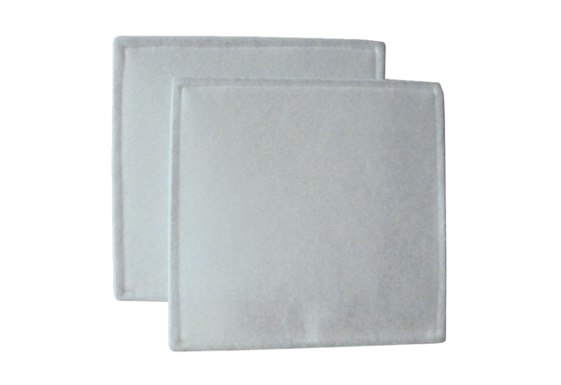Filtre à air, rechange RF 40Unité de conditionnement : 2 piècesGamme: C
Numéro de référence : 0093.0692Fabricant : MAICO

